Юбилею школы-интерната посвящаем…
Городская деловая игра «Я - лидер»

В рамках месячника профилактики безнадзорности и правонарушений в школе-интернате № 34 г. Якутска 24 октября 2015 г. прошла деловая игра "Я - лидер" среди учащихся 9-10 классов специальных (коррекционных) школ.
Цель данного мероприятия: создание условий для приобретения практического опыта взаимодействия учащихся - лидеров Совета старшеклассников.
Задачи:
- раскрытие творческого потенциала личности через деловую игру;
- формирование у детей теоретических и практических знаний, умений, навыков, необходимых для успешной адаптации в обществе;
- умение выступать перед публикой, группой детей;
- развитие организаторских способностей у детей.

Участниками игры были команды из пяти школ:
№ | Школа | Участники | Класс
1 | С(К)ОШ-И № 34 | Ш.Игорь  К.Ганна | 9  9
2 | С(К)ООШ № 22 | Т.Денис | 9
3 | С(К)ОШ-И № 28 | И.Иван | 9
4 | С(К)ОШ №.4 | Л.Александра  М.Кирилл | 9  10
5 | ДД "Берегиня" | Б.Анастасия | 9

Общее количество участников 7.
Члены жюри:
Председатель жюри – директор школы Гурьева В.Н.
Члены жюри - Афанасьева Э.В., педагог дополнительного образования Детского (подросткового) центра.
Игра состояла из 3 этапов, которые оценивались по 5 бальной системе.
1 этап "Визитка". Каждый участник подготовил свою презентацию в разной форме, и хочется отметить команду школы-интерната № 28 за креативное выступление.
2 этап "Брейн -ринг". Игра включала 3 вопроса по 4 направлениям "Мой край", "Политика", "Литература" и "Кот в мешке". В этом туре блистательные знания показала ученица 9 класса Котельникова Ганна.
3 этап "Как вести себя за собой". На данном этапе ребята проводили массовую игру, где оценивалось вовлечение в игру, заинтересованность игроков и уровень проведения игры. На этом этапе отмечаем ученицу 9 класса из С(К)ОШ № 4 Лохвич Александру, которая провела игру "У тети Моти" и ученицу 9 класса ДД "Берегиня" Белкину Анастасию, она провела игру "Молекулы".
4 этап был вне конкурса "Наше общее дело". Здесь каждый лидер поделился опытом работы Совета своей школы и ДО.
В конце мероприятия ученица 9 класса С(К)ОШ № 4 Лохвич Александра по своей инициативе провела танцевальный Флеш-Моб.
По итогам всех этапов победителями игры стала ученица 9 класса С(К)ОШ-И № 34 общим счетом 79 баллов К.Ганна.
Все участники награждены сертификатами, победители награждены грамотами и призами.

Краеведческая олимпиада «Моя Якутия»

21 ноября 2015 г. в рамках недели Дня рождения школы-интерната проведена городская краеведческая олимпиада «Моя Якутия» среди учащихся с 4 по 9 класс специальных (коррекционных) школ города Якутска, посвященная Году Литературы.
Цели и задачи краеведческой олимпиады:
- Систематизировать и расширить краеведческие знания учащихся о своей малой Родине.
- Выявить уровень знаний учащихся по краеведению.
- Создание условий для предоставления возможности проявить интеллектуальные, творческие, познавательные способности детей с ОВЗ.
- Формирование у детей гражданско-патриотического чувства к родному краю, городу, его природе и достопримечательностям.
Форма проведения:
I тур - Конкурс письменных тестовых работ «Знатоки родного края» (краеведческое тестирование).
II тур (командный) – Презентация мультимедийного продукта «Описание краеведческого объекта, атрибуция памятников материальной культуры или описание природных объектов Якутии».
Творческая работа для участников школ – написать краеведческое эссе, посвященное Году Литературы, «Литературное краеведение Якутии» в форме буклетов, стенгазет, сочинений.
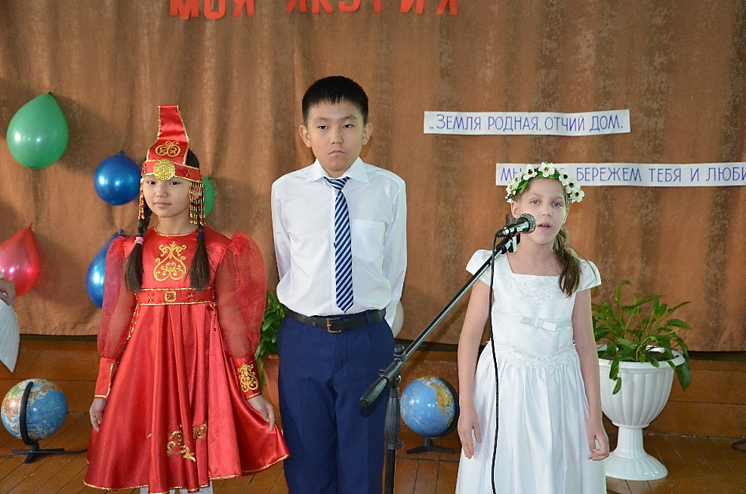

Стихи «Моя родная Якутия» в исполнении:
- Понамарева Таня
- Лебедев Богдан
- Бетюнева Римма

По Положению подведение результатов проводилось:
Победители и призеры в каждой возрастной группе определялись по максимально набранному количеству баллов (при условии выполнения не менее 50-40 % заданий).
Место команд определяется по сумме баллов набранных в тестовом задании.
По оцениванию мультимедийного продукта, места распределяются по трем группам образовательных учреждений:
Итоги краеведческой олимпиады:
I тур олимпиады: Конкурс письменных тестовых работ «Знатоки родного края»:
Личное первенство
Призовые места | Фамилия и имя победителя | класс | Школа  (VIII вид)
I | Баев Денис  Кычкин Влад  Прокопов Денис  Антипин Василий | 4 кл  7 кл  7 кл  9 кл | С(К)ОШ-И №34  СКОШ №4  С(К)ОШ-И №34  С(К)ОШ-И №28
II | Скороход Павел  Савченко Иван  Иванов Вася  Менина Кристина | 5 кл  6 кл  6 кл  8 кл | С(К)ОШ-И №34  С(К)ОШ-И №28  С(К)ОШ-И №34  С(К)ОШ-И №28
III | Семенов Саша  Скрябина Вика  Егорова Валентина  Павлов Владимир | 5 кл  5 кл  6 кл  9 кл | С(К)ОШ-И №28  СКОШ №4  С(К)ОШ-И №28  С(К)ОШ-И №34
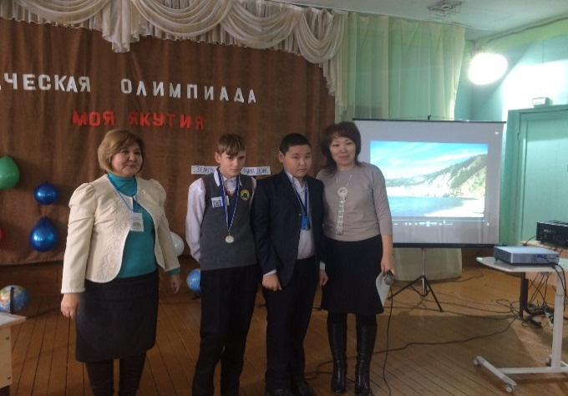
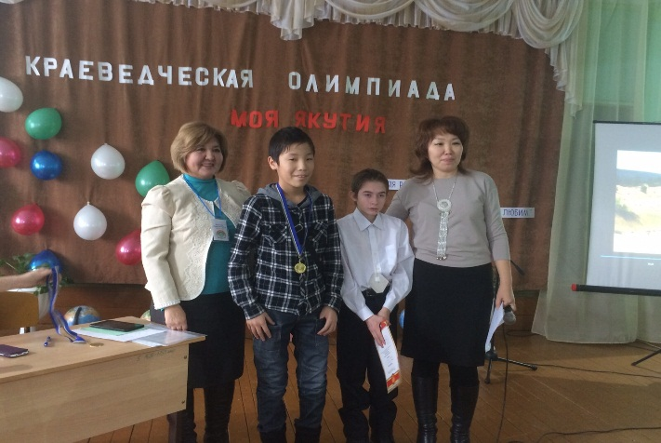

I тур олимпиады: Конкурс письменных тестовых работ «Знатоки родного края»:
Личное первенство
Призовые места | Фамилия и имя победителя | класс | Школа  (VII вид)
I | Спиридонов Вова  Мазниченко Юля  Дедюкин Виктор  Шевченко Игорь | 4 кл  6б кл  7 кл  9а кл | С(К)ОШ-И №34  С(К)ОШ №34  СКОШ №22  С(К)ОШ-И №34
II | Захаров Дьулус  Яковлев Кирилл  Слепцова Карина | 5а кл  6 а кл  9а кл | РС(К)Ш-И Vвида  С(К)ОШ-И №34  С(К)ОШ-И №34
III | Спиридонова Айылаана  Острепин Данил  Заровняев Виталий  Багиров Эльнур  Григорьев Константин | 5б кл  6а кл  6а кл  8б кл  8б кл | РС(К)Ш-И Vвида  РС(К)Ш-И Vвида  С(К)ОШ-И №34  С(К)ОШ-И №34  РС(К)Ш-И Vвида
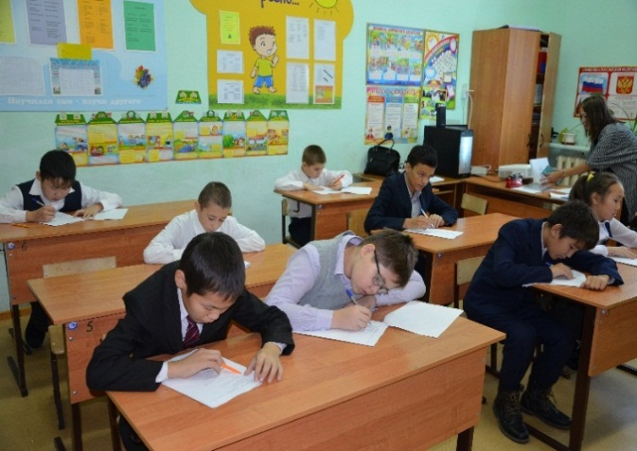
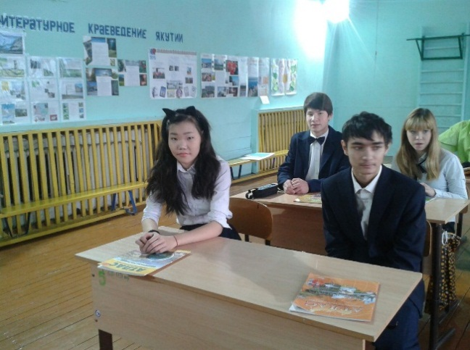

II тур – Презентация мультимедийного продукта
Всего представлено 7 работ от школ-участников.
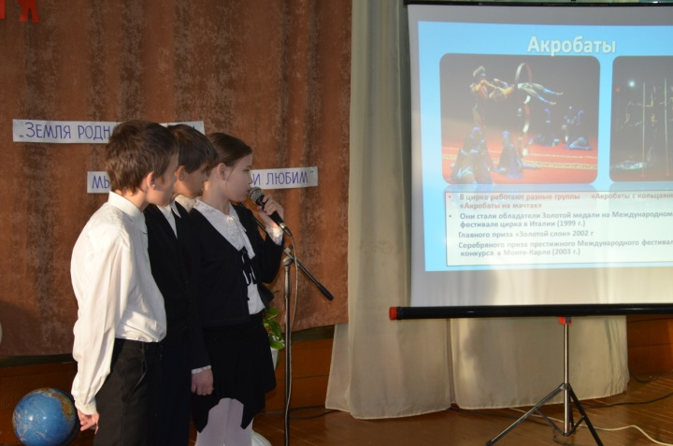
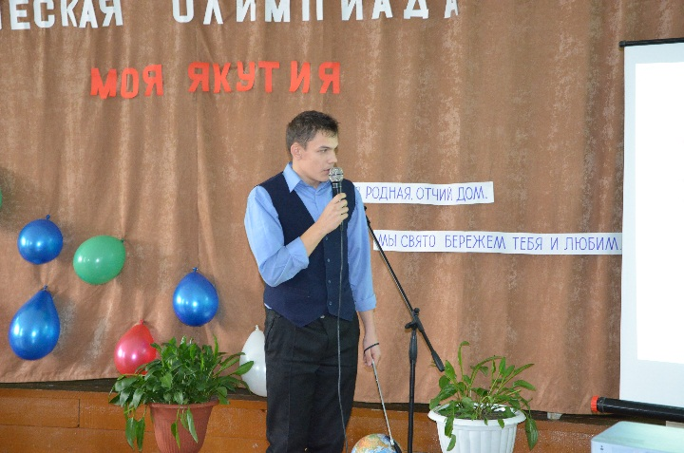
Итоги II тура:
I место - Мультимедийный продукт по теме: « Заповедник Усть-Янский» - РС(К)Ш-И V вида
II место -Мультимедийный продукт по теме: «Сахацирк –самый северный цирк мира» - С(К)ОШ-И №34
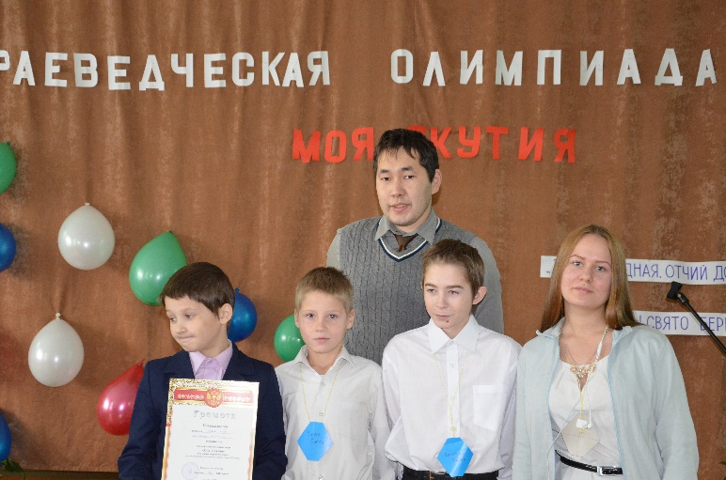
III место- Мультимедийный продукт по теме: «Горы Кисилях- уникальное место Якутии» - СКОШ №22.
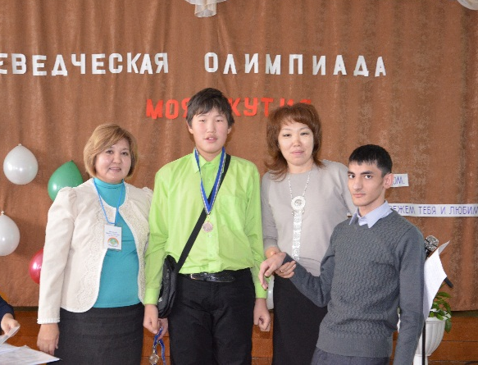

Итоги творческих работ:
I место- « Мой край родной» - РС(К)Ш-И Vвида
II место- «Красота моей Родины» - С(К)ОШ-И №28
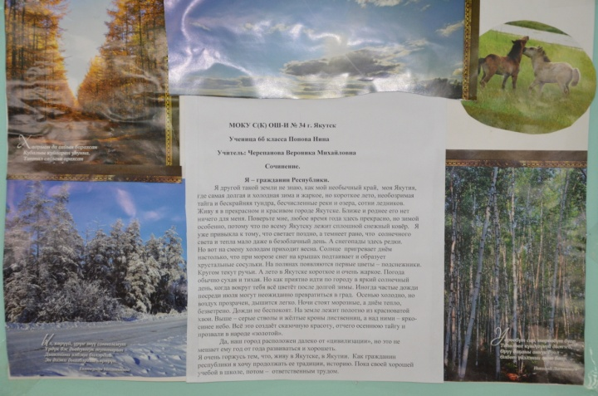
III место-«О родной природе»- СКОШ №22
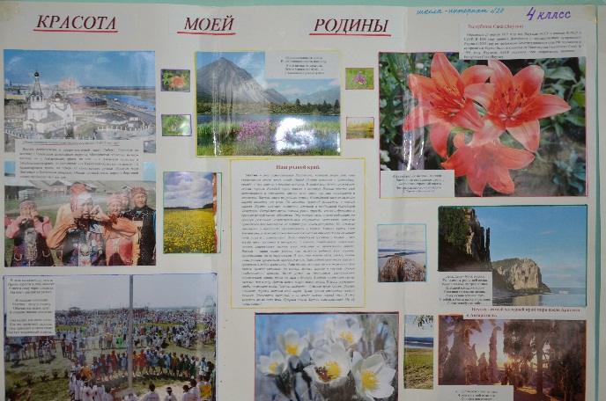

И специальный приз от организаторов краеведческой олимпиады «Моя Якутия» «Лучший знаток-краевед» получил ученик 9 «а» класса МОКУ С(К)ОШ-И №34 Шевченко Игорь.

Городская семейная олимпиада по предмету «Основы светской этики»
среди учащихся 4 – 5 классов специальных (коррекционных) школ г. Якутска
28 ноября 2015г.

Цель: Способствовать созданию единого образовательного пространства.
Задачи:
- развитие представлений в семьях учащихся о значении норм морали, общечеловеческих ценностей в жизни людей.
- обобщение знаний, представлений о духовной культуре и морали.
- стимулировать совместную деятельность родителей и детей.

Приняли участие 5 семей: Ноевы, Агаевы, Лебедевы, Бурцевы, Болотуровы, в т.ч.
1 семья – опекунская
- семья – многодетная (6 детей)

Почетным гостем был священник Сергий Курдов, руководитель отдела молодёжи Якутской епархии.

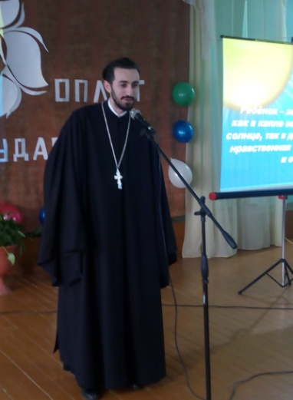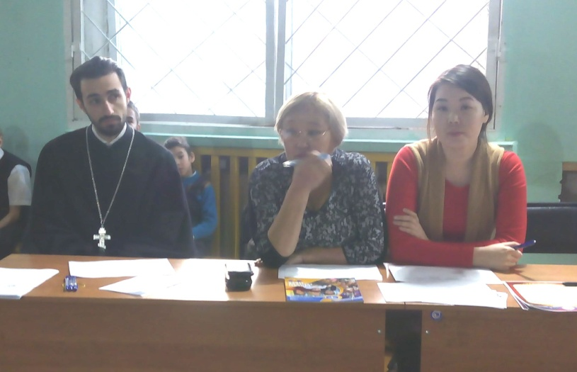

Олимпиада состояла из двух туров: тестирование и защита презентаций.

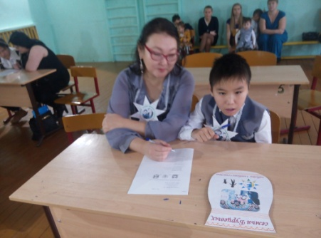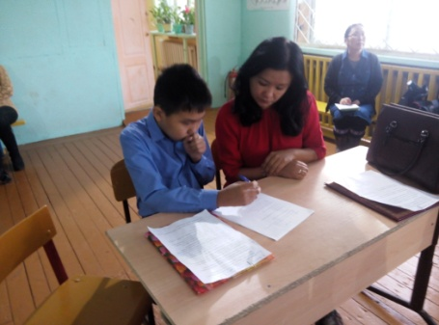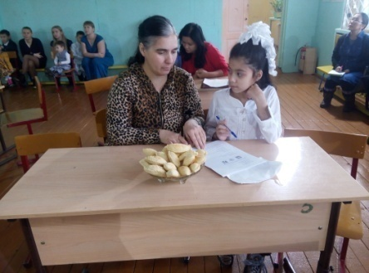

II тур: защита презентаций по теме «Наши семейные традиции»

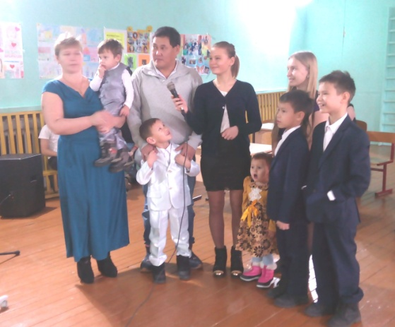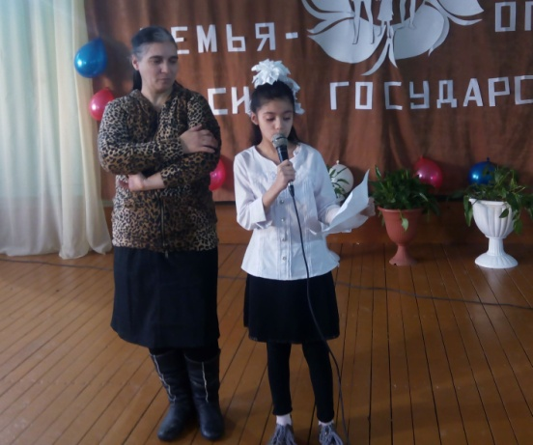

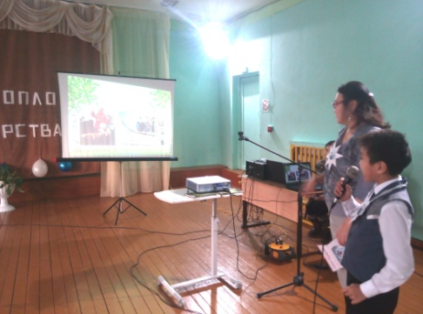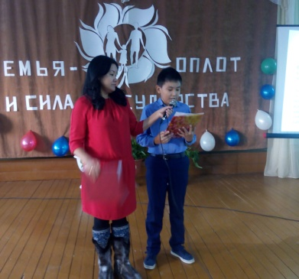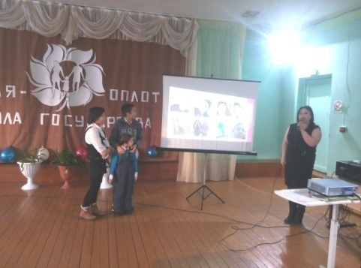

Итоги олимпиады

семьи | итог тестирования | итог защиты презентации | общий итог
Семья Агаевых | 11 | 13,75 | 24,75
Семья Ноевых | 19 | 15 | 34
Семья Бурцевых | 19 | 15 | 34
Семья Лебедевых | 18 | 14,5 | 32,5
Семья Болотуровых | 14 | 14, 75 | 28,75

По итогам двух туров подведены следующие итоги:
1 место: Семья Ноевых
2 место: Семья Бурцевых
3 место: Семья Лебедевых

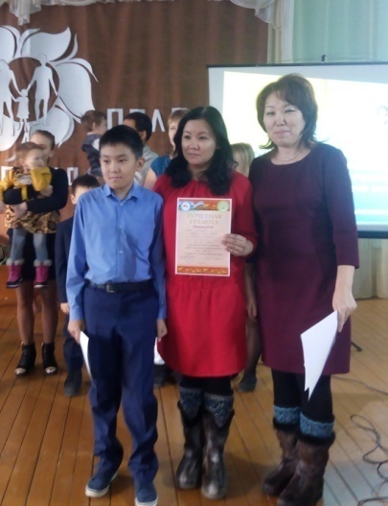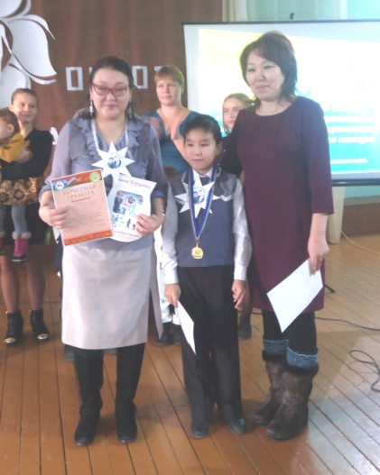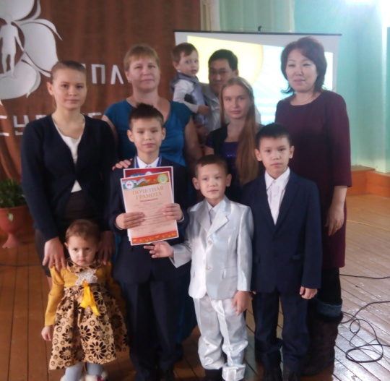
3 место – Лебедевы 2 место – Бурцевы 1 место – Ноевы
Городская олимпиада по математике
среди учащихся специальных (коррекционных) школ города Якутска

5 декабря 2015 г. прошла городская олимпиада по математике среди учащихся 4-9 классов специальных (коррекционных) школ города Якутска.
Цель: повышение учебной мотивации у учащихся.
Задачи:
- коррекция и развитие познавательной активности учащихся;
- формирование умения планировать свою деятельность;
- развитие умения осуществлять контроль и самоконтроль;
- воспитание самостоятельности, терпеливости, настойчивости;
- повышение профессиональной компетентности педагогов.
В городской олимпиаде приняли участие всего 71 ученик с 4-9 класс из 5 образовательных учреждений.
Внешним экспертом была приглашена преподаватель Якутского технологического техникума сервиса, мастер производственного труда Харайбатова Олимпиада Анатольевна.
Олимпиадную работу учащиеся выполняли 60 минут. Наблюдателями были специалисты, учителя других профилей (не математики).
В начале работы каждому участнику наблюдатель выдавал личный шифр. Наблюдатели ранее были обучены с правилом выдачи шифра. В работах не было записей наименования школ, Ф.И. ученика. Все данные фиксировались в ранее подготовленной ведомости и корректировались в период регистрации не заявленных участников (замена заявленного участника).
В состав комиссии вошли учителя математики - представители всех школ (Иванова Р.А., Хабарова А.П., Аргунова Е.Р., Бойлохова С.Н., Федорова Е.А., Алексеева М.В., Паюнина С.А., Бишаева О.С., Осипова О.Д.).

Победители
городской олимпиады по математике среди учащихся 4-9 классов
специальных (коррекционных) школ города Якутска
Вид | Класс | Место | Ф.И. призера | Наименование школы
VII | 4 | I | Смедюк Николай | РС(К) Ш-И V вида
 |  | II | Спиридонов Владимир  Бочпрова Анастасия | С(К)ОШ-И № 34  С(К)ОШ-И № 34
 |  | III | Чыбыкова Валентина | РС(К) Ш-И V вида
 | 5 | I | Зуев Владимир | С(К)ОШ № 22
 |  | II | Лю Александра | С(К)ОШ-И № 34
 |  | III | Готовцев Святослав  Иванов Исай | С(К)ОШ № 22  РС(К)Ш-И V вида
 | 6 | I | Иванченко Дмитрий | С(К)ОШ № 22
 |  | II | Попова Нина | С(К)ОШ-И № 34
 |  | III | Мецкер Андрей  Зернов Дмитрий | С(К)ОШ-И № 34  С(К)ОШ № 22
 | 7 | I | Иванченко Вероника | С(К)ОШ № 22
 |  | II | Дмитриев Тимур | С(К)ОШ-И № 34
 |  | III | Ильин Егор | РС(К)Ш-И V вида
 | 8 | I | Семенова Вера | РС(К)Ш-И V вида
 |  | II | Бакшинова Мария | С(К)ОШ-И № 34
 |  | III | Жиркова Диана | С(К)ОШ-И № 34
 | 9 | I | Слепцова Карина | С(К)ОШ-И № 34
 |  | II | Шевченко Игорь | С(К)ОШ-И № 34
 |  | III | Никифоров Станислав | РС(К)Ш-И V вида
VIII | 4 | I | Авдеева Татьяна | С(К)ОШ-И № 28
 |  | II | Антипин Николай | С(К)ОШ № 4
 |  | III | Кондратьев Андрей | С(К)ОШ-И № 34
 | 5 | I | Цымбал Юлия  Тартакынова Ульяна | С(К)ОШ-И № 34  С(К)ОШ-И № 28
 |  | II | Лукинова Дайана  Рженев Данил | С(К)ОШ № 4  С(К)ОШ-И № 28
 |  | III | Николаенко Ирина  Сангаджиев Сергей | С(К)ОШ-И № 34  С(К)ОШ № 4
 | 6 | I | Скрябин Герман | С(К)ОШ-И № 34
 |  | II | Иванов Александр | С(К)ОШ-И № 34
 |  | III | Лохвич Анастасия | С(К)ОШ № 4
 | 7 | I | Чудинов Сергей | С(К)ОШ № 4
 |  | II | Заварзин Дмитрий | С(К)ОШ-И № 28
 |  | III | Савченко Иван | С(К)ОШ-И № 28
 | 8 | I | Суханов Леонид | С(К)ОШ-И № 28
 |  | II | Охлопков Владимир | С(К)ОШ-И № 34
 |  | III | Кетехов Семен | С(К)ОШ-И № 28
 | 9 | I | Акишева Вероника | С(К)ОШ № 4
 |  | II | Котельникова Ганна | С(К)ОШ-И № 34
 |  | III | Герасимов Константин | С(К)ОШ-И № 28

Сведения по результатам командного зачета
VII вид VIII вид
1 место С(К)ОШ-И № 34 1 место С(К)ОШ-И № 34
2 место РС(К)ОШ-И V вида 2 место С(К)ОШ- № 28
3 место С(К)ОШ № 22 3 место С(К)ОШ № 4

Члены жюри отметили ошибки, которые допускают школьники:
- недостаточно владеют приемами решения задач логического содержания;
- неверное понимание смысла задания;
- слабо владеют навыками применения знаний в практических ситуациях.

Для обеспечения более качественной подготовки к участию в городской олимпиаде по математике рекомендовано:
- Повысить систему подготовки обучающихся и учителей к участию в олимпиаде детей. Уровень подготовки и участия обучающихся в городской олимпиаде – важный показатель качества образовательных услуг, предоставляемых учебным заведением. Поэтому, в целях повышения эффективности проведения городской олимпиады среди учащихся с ОВЗ, расширения массовости и повышения качества работ школьников необходимо проводить анализ результатов, позволяющий выявить педагогов, имеющих эффективные системы подготовки школьников к олимпиаде с дальнейшей возможностью использования этого опыта.

Интеллектуальная игра «Умники и умницы»
среди специальных (коррекционных) школ г. Якутска
(23 апреля 2016 г.)

Цель: формирование интереса к изучению предметов естественно – математического цикла путем нестандартных форм занятий.
Задачи:
1. Прививать навыки логического самостоятельного умозаключения, стимулирующие творческую и познавательную активность детей;
2. Выявление способных детей по предметам естественно – математического цикла, поддерживать творческие устремления и действия каждого участника интеллектуальной игры;
3. Воспитание культуры интеллектуального мышления, дружбу, умение работать в коллективе;
4. Стимулирование учащихся, проявивших высокие показатели при интеллектуальной игре.
Занимательная командная интеллектуальная игра для учащихся 5-9 классов состояла из 6 этапов:
- 1 этап – «Отходы в доходы» (вопросы по предмету биология, природоведение)
- 2 этап – «Счет в быту» (математика)
- 3 этап – «Физика в природе» (физика, естествознание)
- Парк отдыха – «Весь мир цветной и удивительный» (коррекционная минутка по ИЗО)
- 4 этап – «Аргументы и факты» (компьютер, интернет)
- 5 этап - «Природные ресурсы» (география)
- 6 этап – конкурс капитанов «Лучший капитан».

На данное мероприятие была приглашена Ботулу Надежда Алексеевна, педагог дополнительного образования, руководитель кружка «Флора» Дворца детского творчества.
В городской олимпиаде приняли участие всего 30 учеников с 5-9 класс (6 команд) из 5 образовательных учреждений.
Подведены следующие итоги:
Номинацию «Знаток биологии» получила команда С(К)ОШ № 22 «Бригада дважды два». Капитан команды: Савельева Кристина.
Номинацию «Знаток информатики» получила команда Республиканской школы – интерната V вида «Эрудит». Капитан команды: Семенова Вера.
Номинацию «Знаток географии» получила команда С(К)ОШ-И № 28 «Пчелка». Капитан команды: Антипин Вася.
Номинацию «Знаток физики» получила команда № 1 С(К)ОШ-И № 34 «Хотим все знать!». Капитан команды: Шевченко Игорь.
Номинацию «Знаток математики» получила команда № 2 С(К)ОШ-И № 34 «Оптимисты». Капитан команды: Котельникова Ганна.
Номинацию «Лучший капитан» получил капитан команды С(К)ОШ; 4 «Радуга» Мельников Кирилл.
В командном общем зачете места распределились следующим образом:
1 место - С(К)ОШ-И № 34 VII вида.
2 место - С(К)ОШ-И № 34 VIII вида.
3 место - С(К)ОШ № 22.
Всем участникам выданы сертификаты, командам дипломы победителя номинаций.

Для обеспечения более качественного проведения городской интеллектуальной игры «Умники и умницы» среди специальных (коррекционных) школ г. Якутска рекомендовано:

- ввести коррективы в положении;

- игра рассчитана на два вида, всегда существует опасность того, что командам достанутся разные степени сложности вопросов. Поэтому должны еще тщательнее предусмотреть и распределить вопросы по степени похожести, одинаковости;

- разработать более детальные критерии оценивания команд.

